***REPOSITORIO***

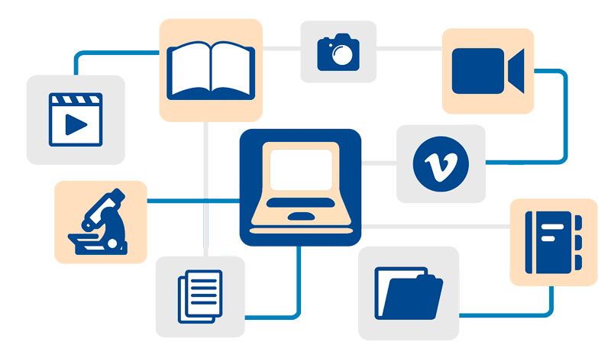

Para iniciar con este tema tenemos que plantearnos una pregunta **¿QUÉ ES UN REPOSITORIO?** Pues este en un sitio donde se deposita cierta información, ya sea académica, de investigación, institucional, multimedia o de revista.

Las ventajas de este son las siguientes:

(Blog Hub de información, 2019, Conoce nuestro repositorio institucional continental, http://blog.continental.edu.pe/hubinformacion/tag/repositorio-institucional/)

*Incrementa los derechos de autor.

*Se permite tener los gráficos o la estadística

de las descargas o consultas.

*Es un método estable de almacenamiento.

(Universidad de concepción, Chile, 2016, ¿Qué es un repositorio <http://www.bibliotecas.udec.cl/?q=content/%C2%BFqu%C3%A9-es-un-repositorio>)

Existen varios tipos de software para los repositorios entre los más conocidos son: GitHub, Hackage, NuGet, PyPI, CRAN, BiocLite y Ruby Application Archive.

(Blog de Tecnología, 2012, Repositorios en Debian Testing, https://geekland.eu/repositorios-en-debian-testing/)

Para concluir con esta breve información, nos dimos la libertad de pensar en la importancia de este, la cual es para beneficio de los usuarios a quienes les interese un tema en específico, esto es muy relevante y ayuda mucho para investigaciones ya que se recopila la información sin plagio.